I FECIPAMPA – FEIRA DE CIÊNCIAS
UNIPAMPA/Campus Itaqui
“INOVAÇÃO NA EDUCAÇÃO: (RE)CRIANDO NOVAS
FORMAS DE GERAR (CONS)CIÊNCIAS”
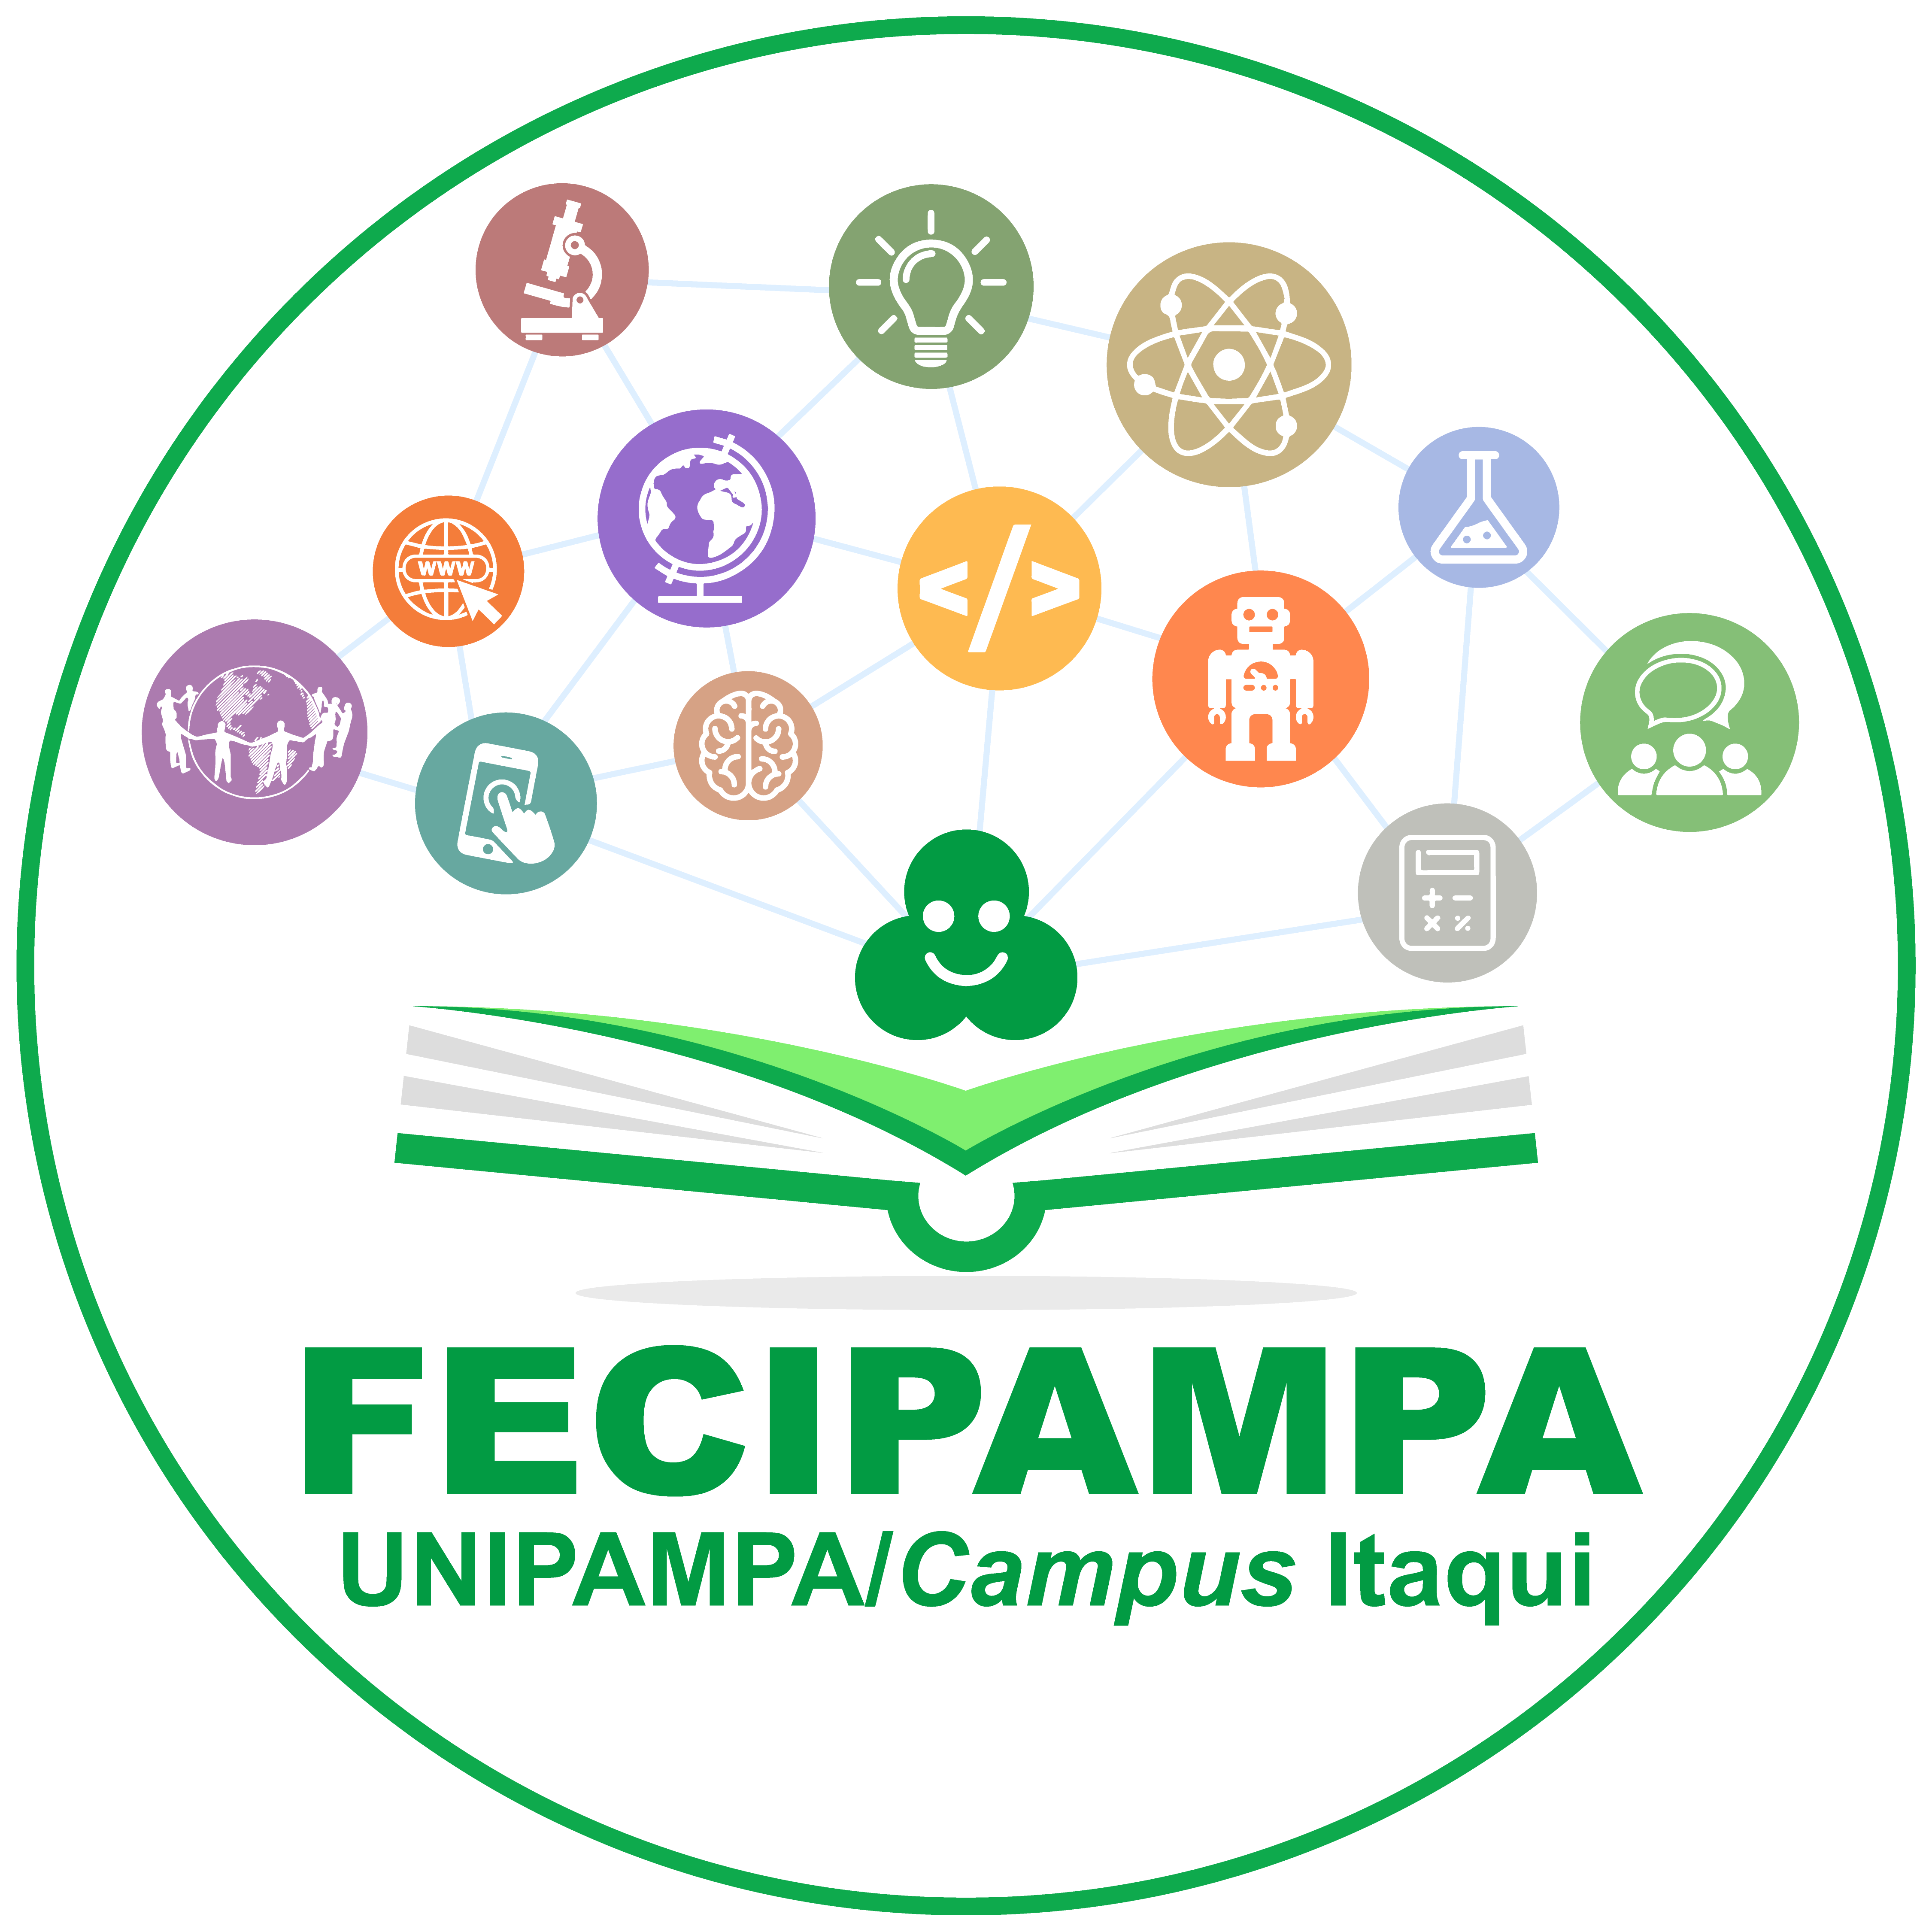

CARRINHOS DE RECICLADOS: (RE)CRIANDO ANIMAIS COM ROLINHOS DE PAPEL

Resumo:

Este trabalho foi desenvolvido na Educação Infantil, com estudantes da Turma XX, da Escola XX, no município de Itaqui/RS, e se justifica por ser um trabalho que explora a imaginação e estimula o exercício da criatividade e da coordenação motora fina. O objetivo foi compreender como a (re)criação de carrinhos com rolinhos de papel com as estampas de bichos, podem despertar a imaginação e a criatividade, e exercitar a coordenação motora fina. É uma abordagem de cunho qualitativo, utilizando-se as seguintes estratégias: pintura de carrinhos com estampas de animais; brincadeira lúdica e jogo simbólico de faz-de-conta. Os carrinhos foram apresentados para os estudantes e foi lançado o desafio de transformá-los em animais, os “carros-bichos”. Foi realizada a pintura dos carrinhos, com pincel e tintas guaches, nas cores das estampas dos seguintes animais da floresta: leão; onça; girafa; tigre; zebra e hipopótamo. Oportunizaram-se experiências de traços, cores e formas, pois foram trabalhados esses aspectos, relacionando-os às características de cada animal. Aliada a essas experiências, por meio da pintura, foi desenvolvida uma atividade que envolveu a coordenação motora fina, pois explorou o exercício manual dos estudantes. Finalizou-se a atividade por meio da seguinte brincadeira lúdica: a de se explorar os sons dos animais, imitando-os e o de fazer uma corrida dos “carros-bichos”, momento no qual cada estudante brincou de faz-de-conta – de que cada veículo era um animal em uma corrida divertida. Após a interpretação e compreensão desta pesquisa, observaram-se as seguintes contribuições aos estudantes da Educação Infantil: ao estimular o exercício da coordenação motora fina, auxiliou-se para ações futuras, como a escrita; com a realização das pinturas dos carros-bichos, por meio da caracterização desses animais com suas cores, estampas, seus nomes e sons produzidos, e ao enfatizar o ambiente em que vivem, a floresta, oportunizou-se um espaço para a ampliação dos conhecimentos acerca desses animais e do seu habitat. Com este estudo, foram compreendidas que ações criativas e reinventivas têm potencial para promover a integração entre os estudantes e de oportunizar momentos lúdicos, que estimulem o exercício da imaginação e da criatividade em seus processos de ensino-aprendizagem.

